Skrive et avsnitt
Temasetning: Lars er min aller beste venn.
Kommentarsetning 1: Han bor rett ved siden av meg.
Kommentarsetning 2: Vi har det alltid veldig moro sammen.
Kommentarsetning 3: Det beste er at vi spiller på samme fotballag.
Avsluttende setning: Jeg er glad jeg har en venn som Lars.

Avsnitt: Hva jeg vet om bananer.
Temasetning:________________________________________________________________
Kommentarsetning 1:_________________________________________________________
Kommentarsetning 2:_________________________________________________________
Kommentarsetning 3:__________________________________________________________
Avsluttende setning:___________________________________________________________

Avsnitt: Min favorittleke:
Temasetning:________________________________________________________________
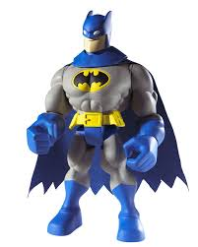
Kommentarsetning 1:_________________________________________________________
Kommentarsetning 2:_________________________________________________________
Kommentarsetning 3:__________________________________________________________
Avsluttende setning:___________________________________________________________

Avsnitt: Mitt favorittsted
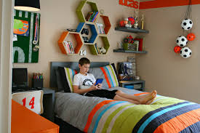
Temasetning:________________________________________________________________
Kommentarsetning 1:_________________________________________________________
Kommentarsetning 2:_________________________________________________________
Kommentarsetning 3:__________________________________________________________
Avsluttende setning:___________________________________________________________

